**Diferencias de los macro criterios entre IES**

El modelo de evaluación institucional que aborda a las IES considera cinco macro criterios, los cuales sirven de soporte para la articulación de los procesos de docencia, investigación y actividades de vinculación.

1. **Por tipo de mantenimiento (públicas, privadas y cofinanciadas).**

El Sistema Educativo Superior Ecuatoriano se encuentra conformado por las Universidades y Escuelas Politécnicas, las mismas que pueden ser públicas financiadas por el Estado, particulares cofinanciadas por el Estado y particulares autofinanciadas.

|  |  |  |
| --- | --- | --- |
| **Tipo de mantenimiento** | | |
| **Públicas** | **Privadas/Autofinanciadas** | **Cofinanciadas** |
| 29 | 19 | 8 |

Tabla 1: Tipo de universidades en Ecuador

En el Ecuador existen 56 Universidades y Escuelas Politécnicas; 19 son privadas (34%), 8 privadas cofinanciadas (14%) y 29 son públicas (52%).

**Criterios de evaluación**

* **Academia:**

El criterio Academia hace relación a las condiciones fundamentales para el ejercicio de una docencia universitaria de calidad.

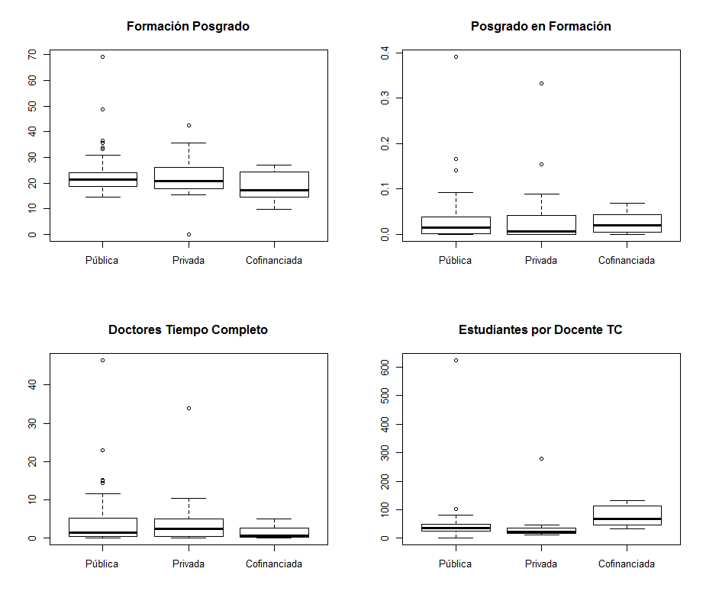

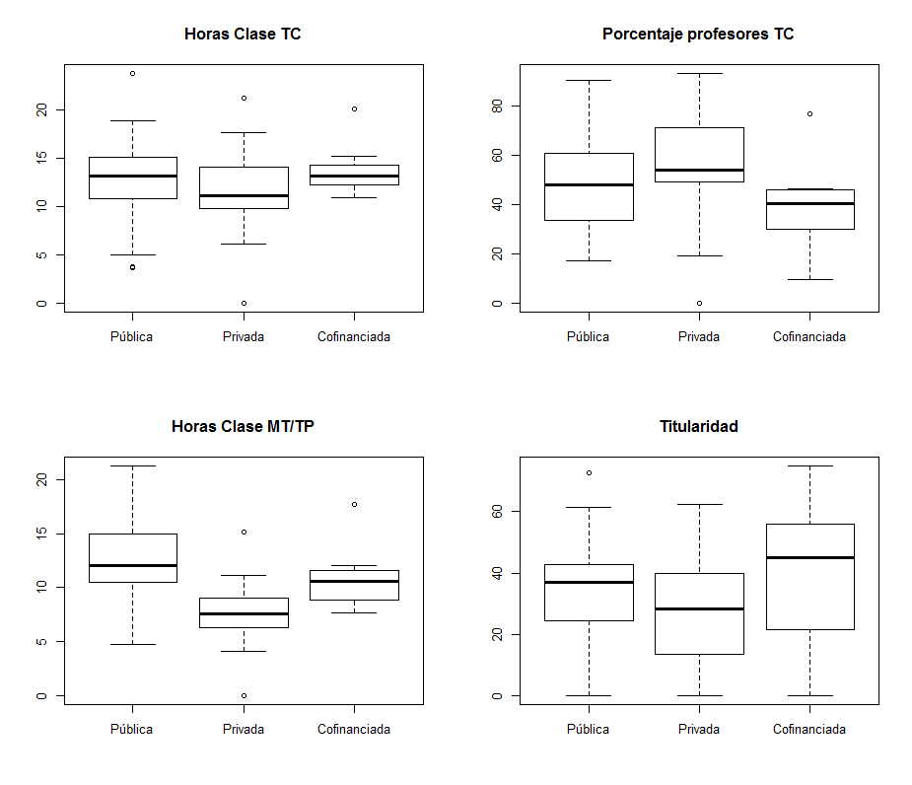

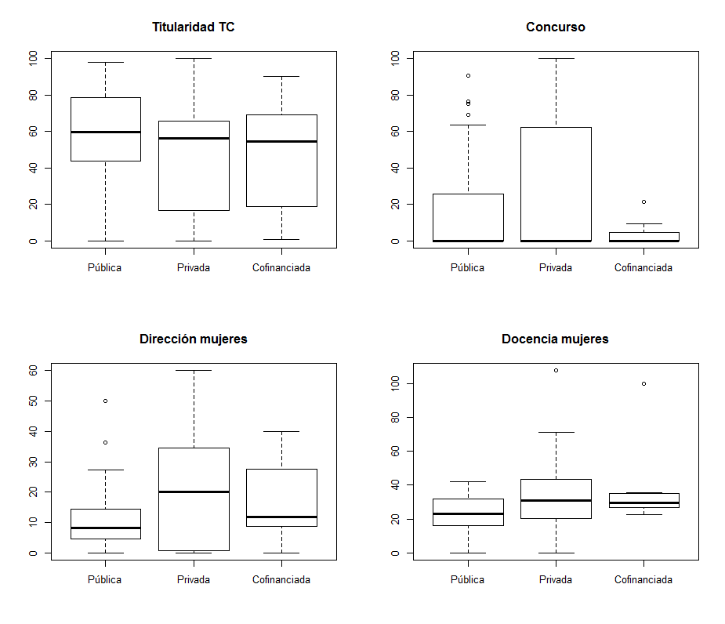

* **Eficiencia Académica:**

El criterio Eficiencia Académica determina las tasas de retención y eficiencia terminal de las IES, que obtienen como resultado de las estrategias establecidas.

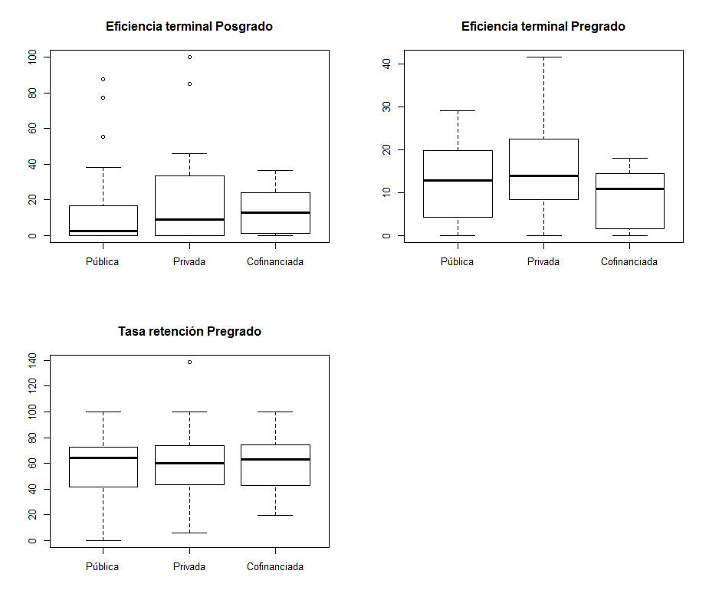

* **Investigación:**

El criterio Investigación permite establecer el nivel en que las IES han alcanzado en la generación de nuevo conocimiento.

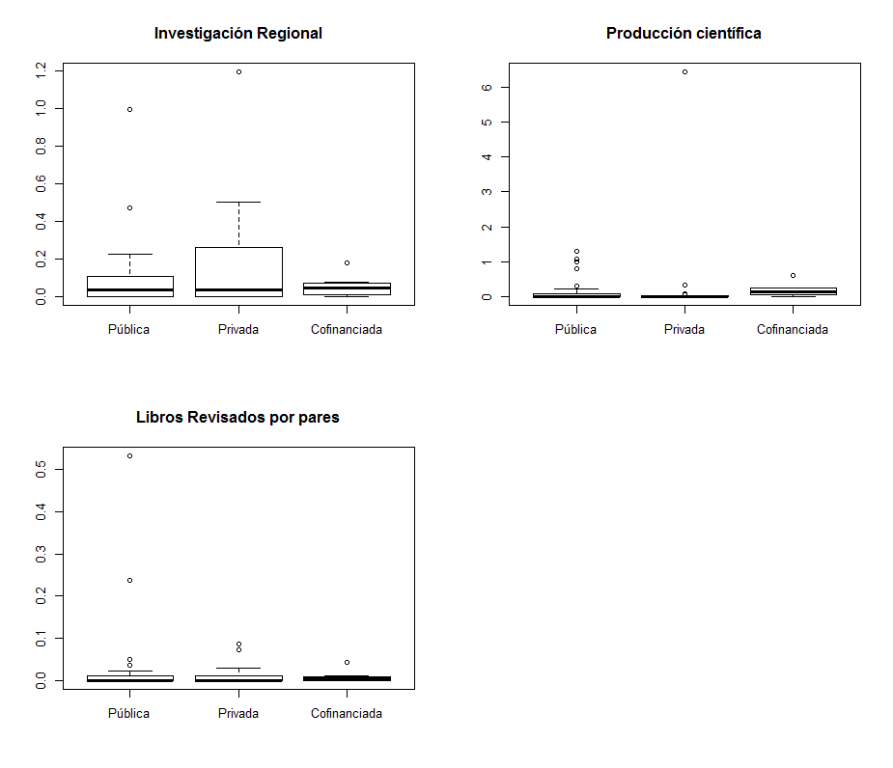

* **Organización:**

El criterio Organización evalúa en que medida se cumple con la vinculación y cuan transparente para la sociedad resultan las actividades y el cumplimiento de los objetivos.

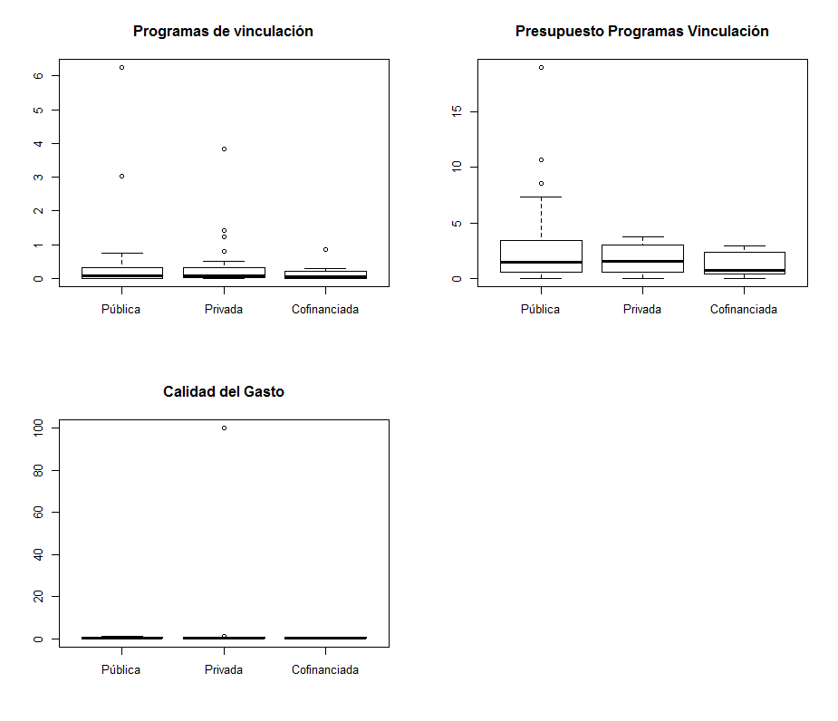

* **Infraestructura:**

El criterio Infraestructura permite abordar las condiciones que ofrecen las IES para la realización del trabajo académico.

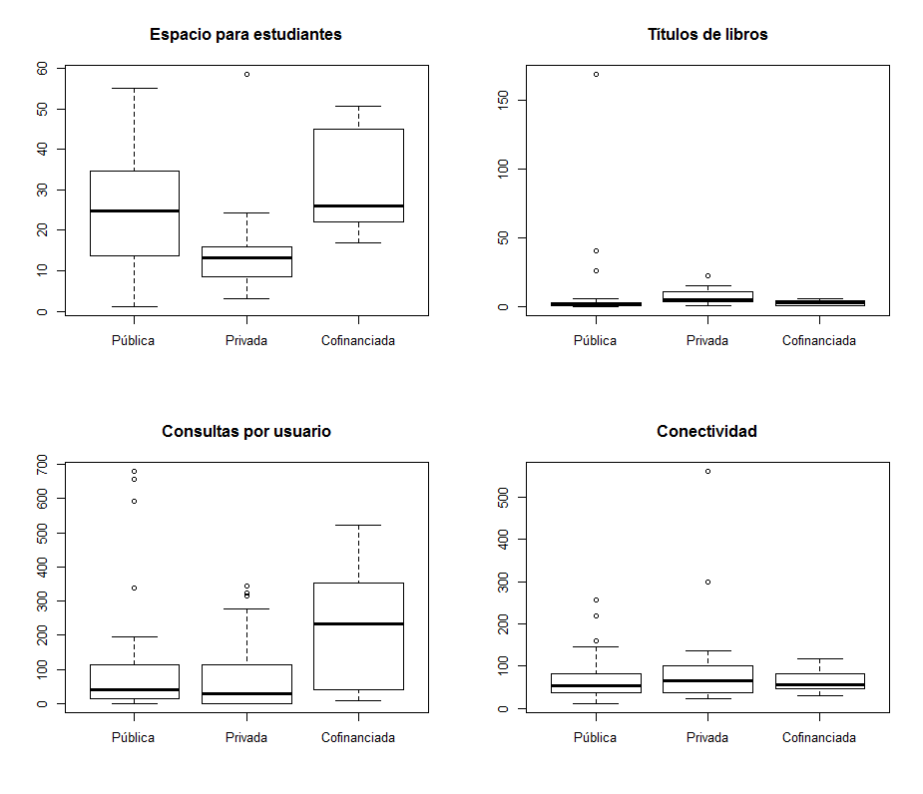

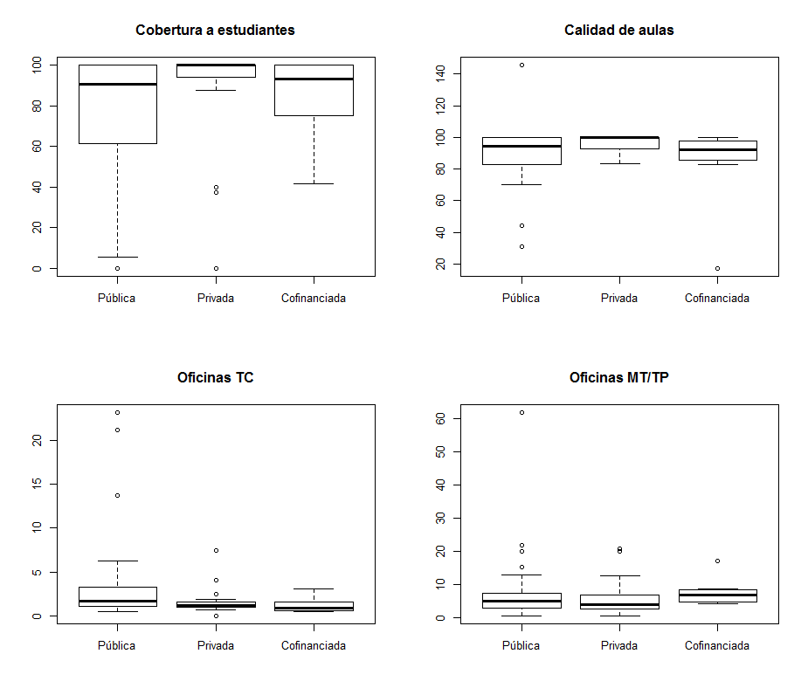

1. **Áreas o subáreas científicas técnicas (clasificación CINE).**

La Clasificación Internacional Normalizada de la Educación (CINE) es la estructura de clasificación para organizar la información en educación y la formación llevado por la UNESCO. Es parte de la familia internacional de clasificaciones económicas y sociales de las Naciones Unidas.